Відокремлений структурний підрозділ

«Фаховий коледж інформаційних технологій»

Національного університету «Львівська політехніка»

**

Лабораторна робота №11

З дисципліни «Комп’ютерні мережі»

Тема: Налаштування базових Firewall правил

Виконав:

Студент групи КН-31

Мацишин Антон Ярославович

Перевірив:

викладач

Кізима Р.В

Львів 2024

Мета: Ознайомитись з роботою між мережевого екрану на Cisco маршрутизаторах, набути практичних навичок з налаштування їх за допомогою емулятора.

**ХІД РОБОТИ**

Перевіряємо доступність HTTP сервісу 1.1.1.1 із PC0, PC4:

|  |  |
| --- | --- |
| PC0: |  |
| PC4: |  |

На маршрутизаторі ISP_Router налаштовуємо правила фільтрації трафіку:

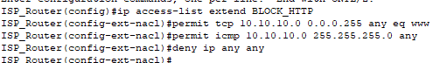

Встановлюємо дані правила на вхідний інтерфейс Gi0/0 маршрутизатора ISP_Router:



Перевіряємо доступність HTTP сервісу 1.1.1.1 із PC0, PC4:

|  |  |
| --- | --- |
| PC0: |  |
| PC4: |  |

Перевіряємо які правила спрацювали на маршрутизаторі ISP_Router командою show ip access-lists:

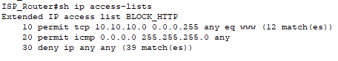

**ВИСНОВОК**

Сьогодні ми ознайомились з роботою між мережевого екрану на Cisco маршрутизаторах, набути практичних навичок з налаштування їх за допомогою емулятора.